
Министерство образования и молодежной политики Свердловской области
ГАПОУ СО «Екатеринбургский колледж транспортного строительства»

Отчёт по программе «Практическая работа 16_2»

Выполнил: Трефилова Виктория Алексеевна
Группа: ПР-21
Преподаватель: Мирошниченко Г.В
2023

Задание:
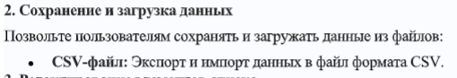
Входные и выходные данные
SurnameTextBox1 - фамилия, string
GroupComboBox1 - группа, combobox
SubjectTextBox1 - предмет, string
GradeTextBox1 - оценка, int
DataGrid - таблица данных
CSV файл - Файл .csv
MessageBox - сообщение
Блок-схема
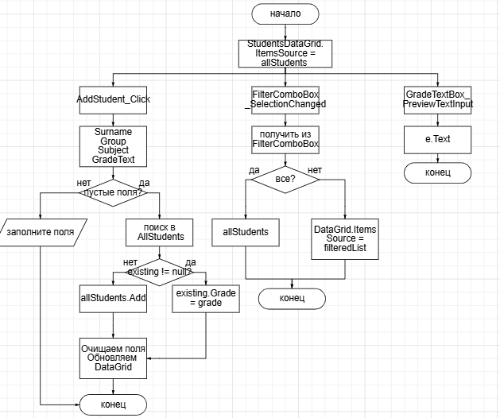
Листинг программы
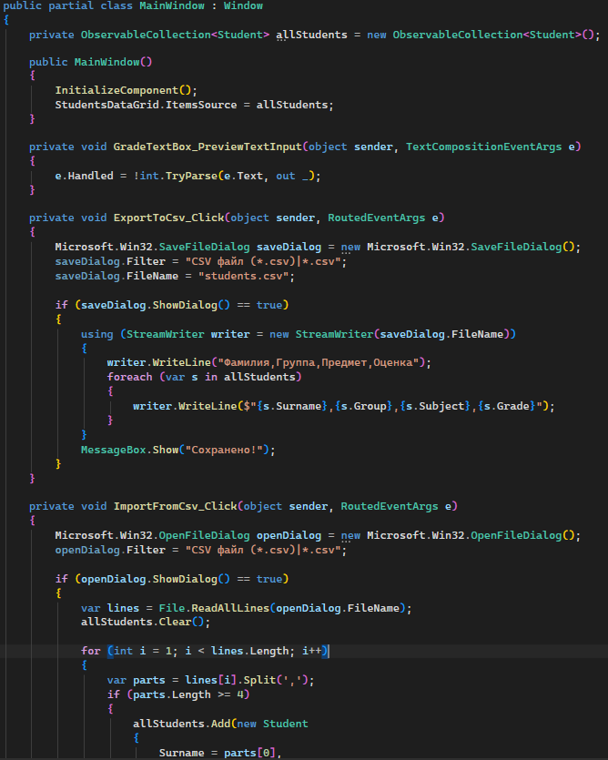
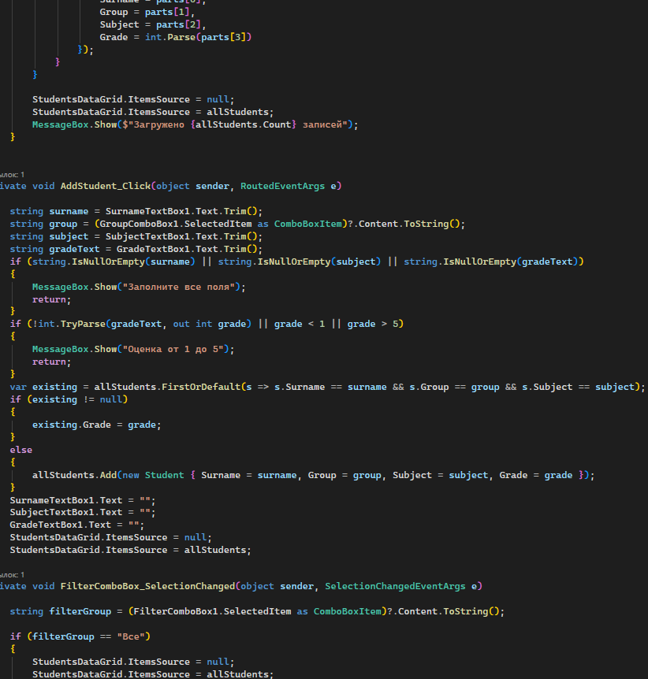
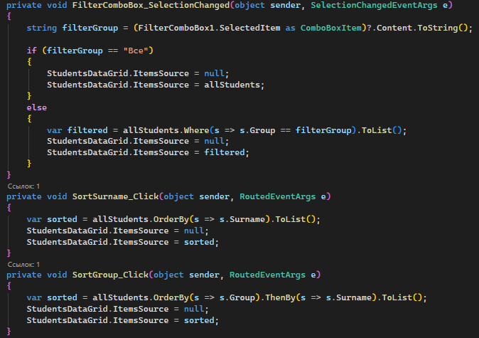
Тестовые ситуации
If, else - проверка заполнения
Try, catch - обработка данных
Вывод
Все работает

